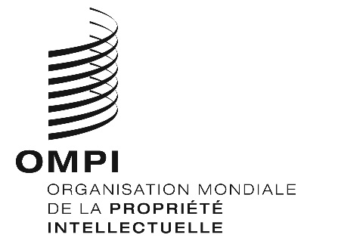
Avis n° 20/2020
Protocole de Madrid concernant l’enregistrement international des marques
Grèce : Fermeture de l’Office
- L’Office grec des marques a informé le Bureau international de l’Organisation Mondiale de la Propriété Intellectuelle (OMPI) qu’il n’est pas ouvert au public depuis le 16 mars 2020 et ce jusqu’à nouvel ordre.
- En conséquence, en vertu de la règle 4.4) du règlement d’exécution du Protocole relatif à l’Arrangement de Madrid concernant l’enregistrement international des marques, tout délai concernant cet Office prévu en vertu du système de Madrid et expirant un jour où l’Office grec des marques n’est pas ouvert au public, expire le premier jour suivant où l’Office grec des marques est rouvert au public.
- Pour de plus amples informations, les utilisateurs du système de Madrid peuvent consulter le site Web de l’Office grec des marques à l’adresse suivante : http://www.mindev.gov.gr/.
Le 10 avril 2020

